智慧课程协同平台 需求与详细设计说明书
版本：v1.2
日期：2025-11-04
编写人：课程设计项目组
保密等级：内部

0. 文档介绍

0.1 文档目的
本说明书系统化描述“智慧课程协同平台”项目的业务需求、整体架构、模块设计、数据模型与实施计划，为开发、测试、运维、评审提供统一依据，并作为课程设计答辩材料的核心文档。

0.2 文档范围
内容涵盖项目背景、用户画像、功能与非功能需求、系统架构、业务流程、接口协议、数据库设计、部署运维策略、测试计划与风险控制，不包含源代码、运行日志与完整测试报告。

0.3 读者对象
- 指导教师与评审专家
- 课程设计开发团队成员
- 测试与运维工程师
- 课程管理员及后续维护人员

0.4 参考文档
- 学校软件工程课程设计指导书
- IEEE SRS 模板
- 《软件工程（第10版）》教材
- Bootstrap 5 设计规范
- PostgreSQL 官方文档
- 项目组会议纪要、原型与决策记录

0.5 术语与缩写解释
- UI：User Interface，用户界面
- REST：Representational State Transfer，表述性状态传递
- RBAC：Role-Based Access Control，基于角色的访问控制
- KPI：Key Performance Indicator，关键绩效指标
- SLA：Service Level Agreement，服务级别协议
- SSO：Single Sign-On，单点登录
- CI/CD：持续集成 / 持续交付

1. 产品介绍
“智慧课程协同平台”整合课程资源、作业流转、学习分析与多渠道通知，解决传统课程设计场景中信息分散、统计困难与反馈缓慢的问题。平台采用云原生方案，强调高可用、可扩展、可观测与安全合规。

1.1 建设目标
构建统一的课程协同门户，使教师、学生、管理员在同一平台完成资源共享、作业管理、数据分析与通知推送，预期作业准时提交率提升 20%，教师批阅效率提升 30%，管理员报表生成时间缩短 40%。

1.2 核心价值
一站式协作体验、实时数据洞察、跨端通知、可配置策略，并与学校统一身份认证、对象存储和消息平台对接。

1.3 系统架构概览
终端通过 CDN 与 WAF 接入 Ingress，API 网关统一路由至认证、课程、作业、资源、通知、分析与运维服务。基础设施包含 PostgreSQL 集群、Redis、RabbitMQ、对象存储、Elasticsearch、配置中心以及 Prometheus/Grafana/Loki 可观测体系。

1.4 发布计划
Sprint1（第2周）交付认证、课程列表与基础数据；Sprint2（第4周）上线资源管理、作业流程与迟交策略；Sprint3（第6周）提供学习分析、通知中心、讨论区；第8周完成验收与答辩材料。

2. 产品面向的用户群体
- 学生：大二至大四课程设计学生，每周登录 3-5 次，关注作业提醒、提交状态、成绩反馈与讨论互动。
- 教师：授课教师与助教，负责布置作业、批阅评分、发布公告、分析学习数据，需要移动端快速审批。
- 课程管理员：教学秘书，维护课程结构、处理选课、导出报表，关注数据准确性与权限控制。
- 技术支持：信息化中心运维人员，负责监控系统运行状态、处理告警、协助排障。
- 核心痛点：传统平台提醒不及时、统计繁琐、缺乏数据反馈；本平台通过统一门户、自动化工作流与仪表盘可视化予以解决。

3. 产品应遵循的标准
- 开发规范：遵循学校命名规范与代码审查标准，前端遵守学院 UI 色板、组件使用与排版要求。
- 安全隐私：符合高校信息化安全标准，接入 WAF 防护，数据传输 HTTPS，敏感字段 AES-256 加密，日志保留 180 天。
- 可访问性：对齐 WCAG 2.1 AA 要求，提供键盘导航、ARIA 标签、高对比度模式与字幕视频。
- 兼容性：支持 Chrome/Firefox/Edge ≥110、Safari ≥15，移动端适配 iOS15、Android11。
- 接口规范：RESTful JSON 接口遵守 RFC 9110，OpenAPI 3.0 自动生成文档并输出 Mock 数据。

4. 产品的功能性需求
系统核心功能划分如下：
- F1 用户与权限管理
- F2 课程与资源管理
- F3 作业与批阅流程
- F4 学习数据分析
- F5 消息通知与互动
- F6 系统运维与监控

F1 用户与权限管理
- 统一登录：支持学校 SSO 与平台账号，失败 5 次锁定 30 分钟，签发 JWT 与刷新令牌。
- 角色管理：管理员配置菜单、接口、数据权限，支持角色继承与批量授权。
- 用户同步：每日 02:00 调用教务 API，同步课程成员、角色与班级；失败自动重试并推送告警。
- 权限审计：关键访问行为写入审计日志，提供追溯查询。

F2 课程与资源管理
- 课程空间创建：教师创建课程并设置班级、学期、标签，管理员审批后公开。
- 资源上传与版本控制：分片上传、秒传校验、病毒扫描、自动生成预览，保留最近 5 个版本并可回滚。
- 资源检索与收藏：按标签、关键字、上传者多条件筛选，支持收藏夹与历史记录。
- 资源权限：区分公共/班级资源，自定义访问范围，并可导出共享链接。

F3 作业与批阅流程
- 作业布置：配置题目、截止时间、评分 Rubric、参考资料与重复提交策略。
- 学生提交：多附件上传、自动保存草稿、在线编辑器支持 Markdown/代码高亮，提交前进行表单校验。
- 批阅与反馈：教师在线批注、Rubric 评分、批量下载，支持音频/视频反馈。
- 迟交处理：策略模式支持固定扣分、比例扣分、人工审批，并在成绩单与通知中体现。

F4 学习数据分析
- 班级仪表盘：展示提交率、平均分、知识点掌握度热力图、滞后学生名单。
- 个人学习轨迹：展示成绩趋势、反馈历史、学习时长与活跃度评分。
- 自定义 KPI：教师可挑选指标如及时率、优秀率、讨论活跃度并生成报告。
- 报表导出：支持 CSV/PDF/Excel，生成时间 ≤10 秒，允许定时生成并邮件发送。

F5 消息通知与互动
- 多渠道通知：站内信、邮件、企业微信、短信，支持发送策略和节流。
- 讨论区：按话题组织，支持富文本、附件、引用、置顶与敏感词过滤。
- FAQ 知识库：自动索引历史问题，提供智能推荐与标签管理。
- 公告中心：管理员定时发布公告，记录阅读统计。

F6 系统运维与监控
- 健康监控：Prometheus + Grafana + Loki，采集性能指标、日志、业务指标并设置告警。
- 日志审计：关键操作写入 Elasticsearch，在 Kibana 中可视化检索。
- 配置中心：Spring Cloud Config 动态下发配置，支持灰度与回滚。
- 备份与容灾：数据库 WAL + 日常全量备份，对象存储版本控制并异地复制。
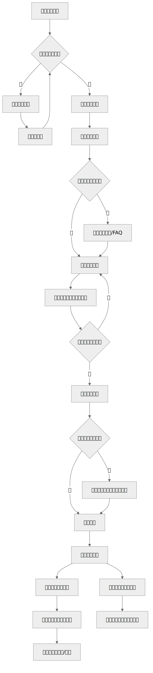
图 4-1 学生作业提交流程图

5. 产品的非功能性需求

5.1 用户界面需求
- 统一蓝白配色，主字体思源黑体，提供暗色模式与字号调整。
- 关键任务路径不超过 3 步，按钮对比度≥4.5:1，字段实时校验并提供语音提示。
- 提供新手引导、操作视频与在线帮助中心，首屏渲染 ≤2 秒。

5.2 软件环境需求
- 开发环境：JDK17、Node.js18、Vue3、Spring Boot3.2、Gradle8、PostgreSQL15。
- 运行环境：Kubernetes1.29（三节点）、Nginx Ingress、Redis7、RabbitMQ3.12、Elastic Stack8。
- 部署流程：GitLab CI -> 单元测试 -> SonarQube -> Docker 镜像 -> Helm 部署，支持蓝绿/金丝雀发布。

5.3 产品质量需求
- 性能：并发 500 用户时 95% 请求 ≤1.5 秒；作业导出吞吐 ≥100 份/分钟；对象存储下载成功率 ≥99.9%。
- 可靠性：月可用性≥99.5%，关键服务双副本，故障平均恢复时间 ≤30 分钟。
- 安全性：OAuth2.0 + JWT 鉴权，敏感操作双因素认证，WAF + API 限流策略防护。
- 可维护性：单元测试覆盖率≥70%，集成测试覆盖核心流程≥50%，Swagger/OpenAPI 自动更新。
- 可扩展性：微服务可横向扩容，缓存、队列、搜索索引均支持弹性调整。

5.4 其他需求
- 国际化：支持中/英文切换，日期、数字、时区自动本地化。
- 培训与支持：提供 2 小时线上培训、用户手册、FAQ、工单系统。
- 合规性：遵守学校数据治理、个人信息保护法与网络安全法。
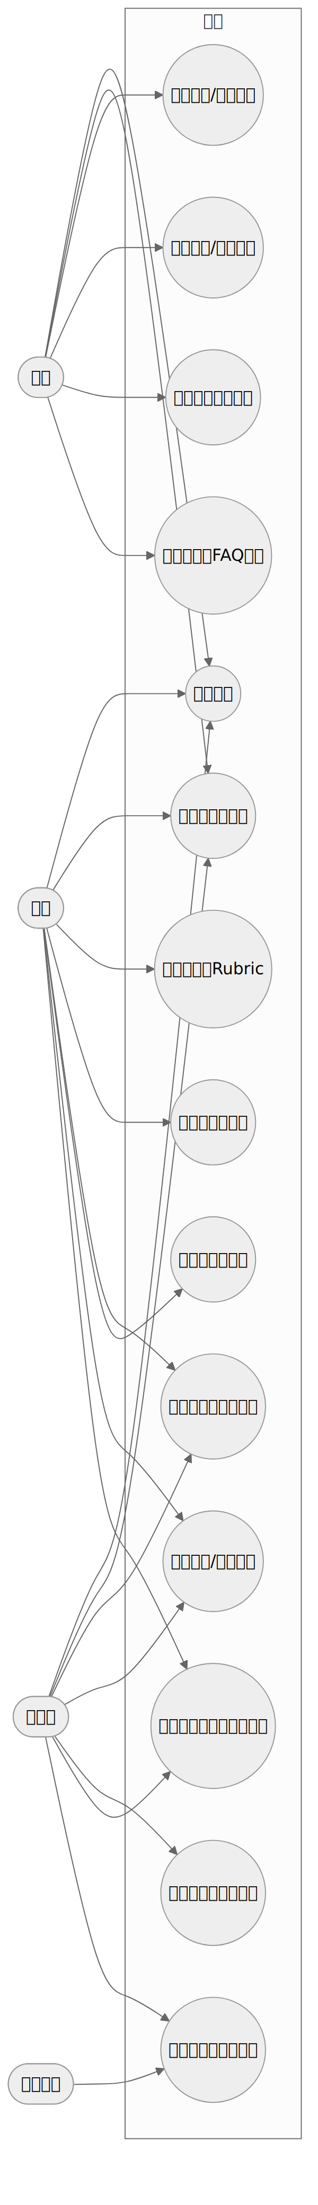
图 5-1 系统用例图
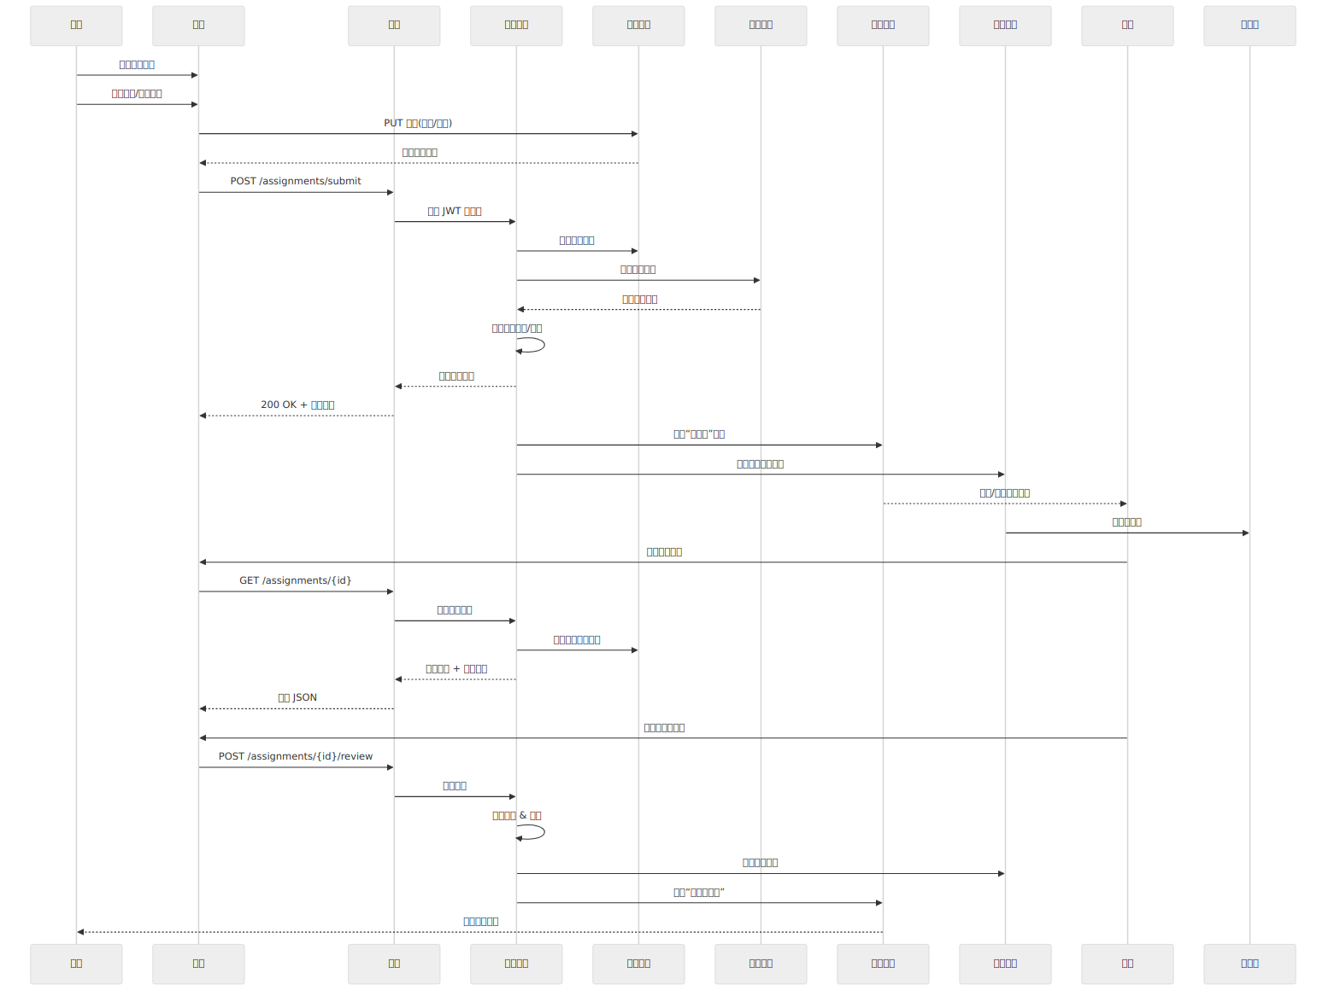
图 5-2 作业提交与批阅时序图
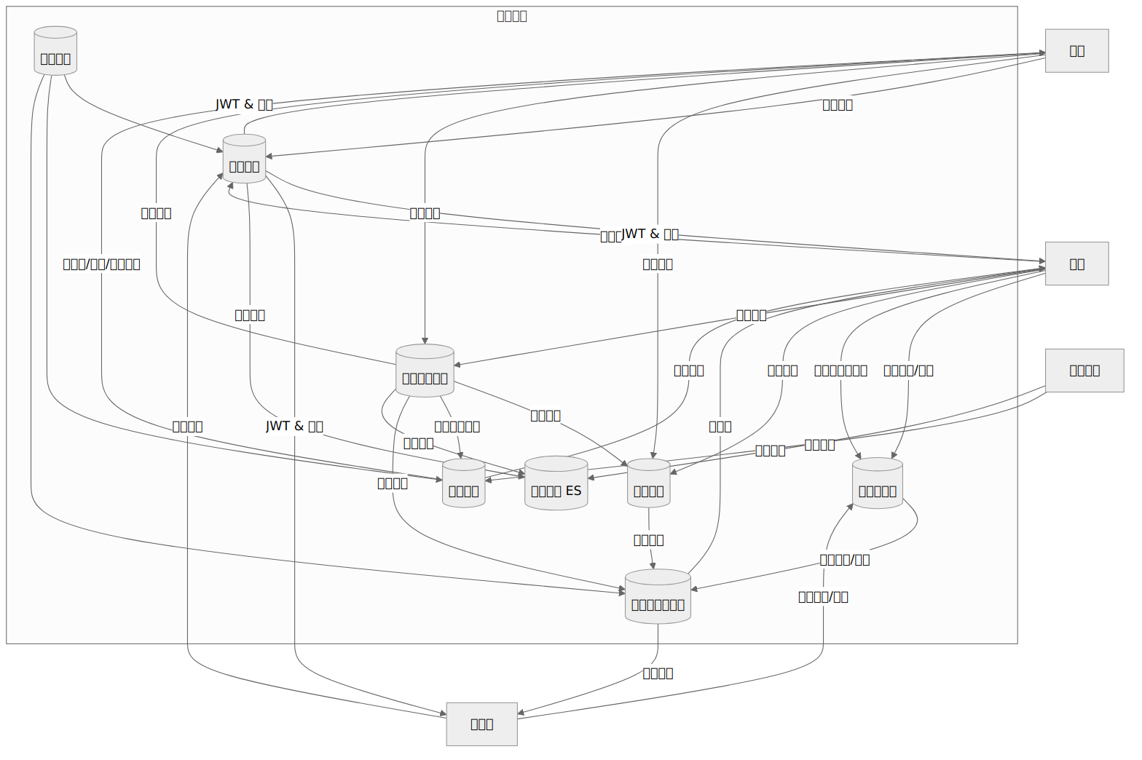
图 5-3 系统数据流图

6. 详细设计

6.1 总体架构
平台采用前后端分离 + 微服务架构，终端请求经 CDN、WAF、Ingress 进入 API 网关。业务服务按领域拆分，配置中心统一下发配置，消息队列与对象存储解耦异步任务，可观测平台（Prometheus/Grafana/Loki）提供全链路监控。
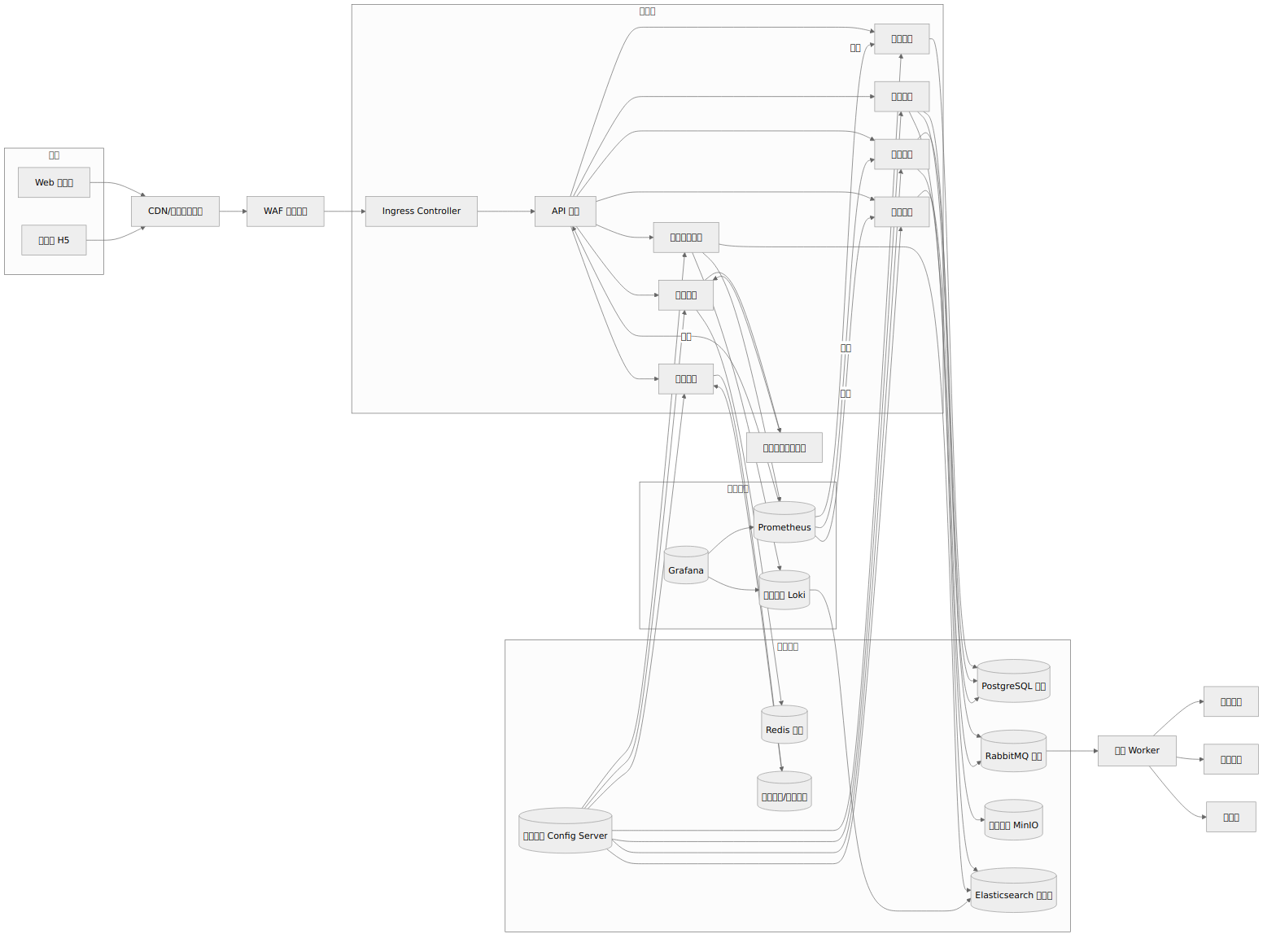
图 6-1 系统总体架构图

6.2 模块职责与组件

认证服务（Auth Service）
- 职责：处理登录、刷新 Token、角色权限同步、审计记录。
- 组件：AuthController、SSOClient、UserService、RoleService、TokenProvider、AuditPublisher。
- 流程：校验凭证 -> 查询用户角色 -> 生成 JWT -> 写入 Redis 会话 -> 发布审计事件。

课程服务（Course Service）
- 职责：管理课程结构、成员、公告与标签。
- 组件：CourseController、CourseService、CourseRepository、ApprovalWorkflow、AuditPublisher。
- 要点：审批流程使用状态机封装，支持教务同步与审批记录留痕。

资源服务（Resource Service）
- 职责：资源上传、版本管理、预览生成、病毒扫描、搜索索引。
- 组件：ResourceController、ResourceService、StorageClient、VirusScanWorker、PreviewWorker、IndexSync。
- 要点：上传采用预签名 URL 与分片，扫描失败时自动隔离文件并提示管理员。

作业服务（Assignment Service）
- 职责：作业布置、提交、Rubric、迟交策略、成绩计算。
- 组件：AssignmentController、SubmissionService、ReviewService、LatePolicyEngine、RubricEvaluator、EventPublisher。
- 要点：RubricEvaluator 支持按维度权重评分，LatePolicyEngine 策略可热更新。

分析服务（Analytics Service）
- 职责：数据采集、指标计算、报表导出、仪表盘缓存。
- 组件：AnalyticsScheduler、CDCConsumer、AnalyticsQueryService、DashboardBuilder、ReportExporter。
- 要点：通过 Debezium 捕获数据库变更，定时聚合指标并写入数据仓库。

通知服务（Notification Service）
- 职责：站内信、邮件、企业微信、短信发送与模版管理。
- 组件：NotificationController、NotificationWorker、ChannelStrategy、TemplateRepository、RateLimiter。
- 要点：事件驱动 + 限流保护，高优先级消息支持快速重试与人工补发。

运维监控模块（Ops Module）
- 职责：暴露健康检查、指标、日志，联动告警渠道。
- 组件：Spring Boot Actuator、MetricsCollector、Logback、Filebeat/Loki、AlertManagerConnector。
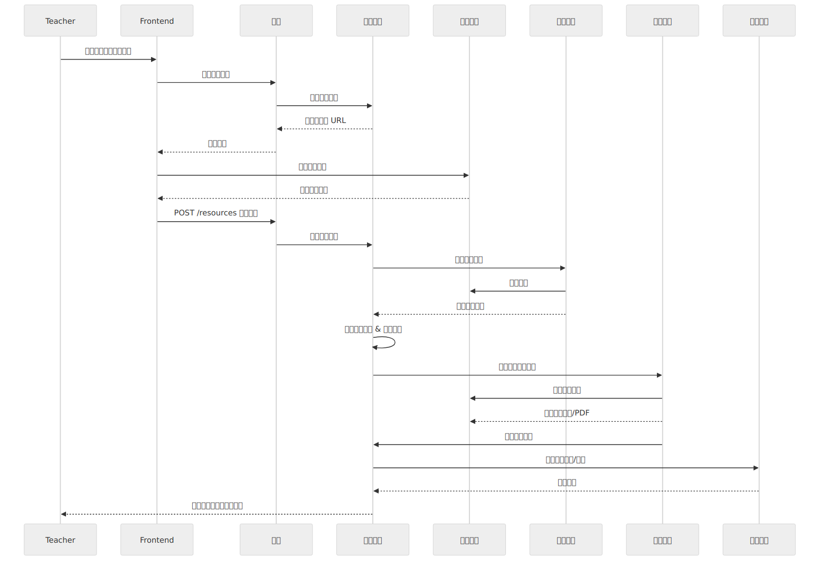
图 6-2 资源上传流程时序图
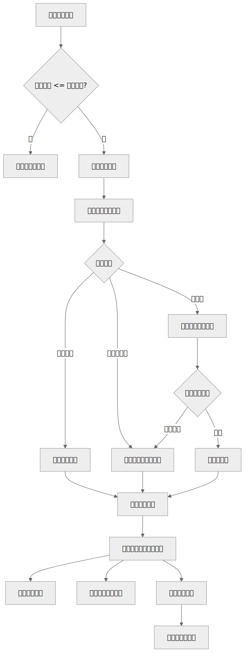
图 6-3 迟交扣分决策流程图

6.3 组件接口与依赖
调用方 | 被调方 | 协议 | 主要用途 | 安全控制
Web 前端 | API 网关 | HTTPS/REST | 访问业务接口 | JWT + HTTPS
移动端 H5 | API 网关 | HTTPS/REST | 移动访问 | JWT + HTTPS
API 网关 | 认证服务 | HTTP/gRPC | 鉴权与 Token 校验 | mTLS + 白名单
资源服务 | 对象存储 | HTTPS/S3 | 文件上传与预览 | 预签名 URL + 防盗链
作业服务 | 通知服务 | AMQP | 作业事件通知 | 签名消息 + 队列权限
作业服务 | 分析服务 | Kafka | 指标事件推送 | SASL + ACL 控制
运维监控 | AlertManager | HTTP | 发送告警 | Webhook 签名
所有接口返回统一结构 {code, message, data, traceId}，并配合限流、重试与熔断策略。

7. 数据库模型

7.1 ER 图
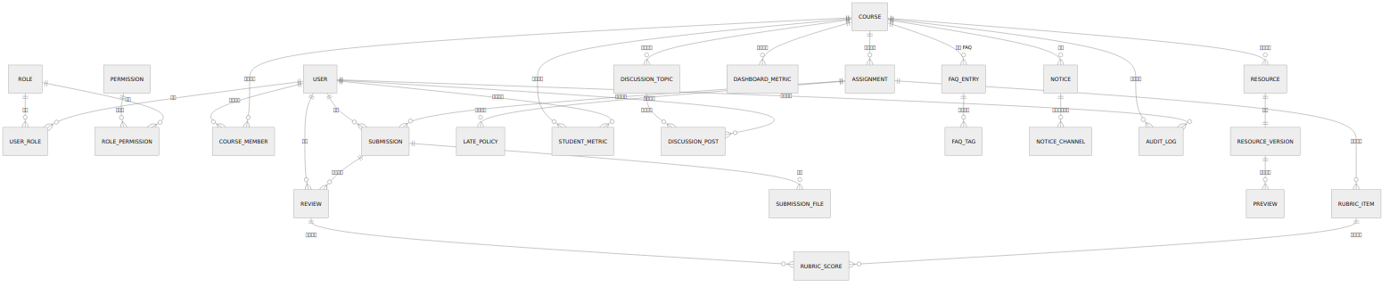
图 7-1 数据库 ER 图

assignment 表
字段名 | 类型 | 约束 | 说明
id | UUID | PK | 唯一标识
course_id | UUID | FK -> course.id | 所属课程
title | VARCHAR(200) | NOT NULL | 作业标题
description | TEXT | NULL | 作业说明，支持 Markdown
start_at | TIMESTAMP | NOT NULL | 开放时间
due_at | TIMESTAMP | NOT NULL | 截止时间
max_score | NUMERIC(5,2) | DEFAULT 100 | 满分
late_policy_id | UUID | FK -> late_policy.id | 迟交策略
rubric_id | UUID | FK -> rubric.id | 评分 Rubric
created_by | UUID | FK -> user.id | 创建人

submission 表
字段名 | 类型 | 约束 | 说明
id | UUID | PK | 唯一标识
assignment_id | UUID | FK | 关联作业
student_id | UUID | FK -> user.id | 提交学生
submitted_at | TIMESTAMP | NULL | 提交时间
status | VARCHAR(20) | CHECK(status IN ('DRAFT','SUBMITTED','LATE','RETURNED')) | 提交状态
final_score | NUMERIC(5,2) | NULL | 最终得分
penalty | NUMERIC(5,2) | DEFAULT 0 | 扣分
feedback | TEXT | NULL | 整体反馈
version_no | INTEGER | DEFAULT 1 | 提交版本号
editor_snapshot | JSONB | NULL | 在线编辑器内容快照

notice 表
字段名 | 类型 | 约束 | 说明
id | UUID | PK | 唯一标识
course_id | UUID | FK -> course.id | 所属课程
type | VARCHAR(30) | CHECK(type IN ('ASSIGNMENT','ANNOUNCEMENT','SYSTEM')) | 通知类型
title | VARCHAR(150) | NOT NULL | 通知标题
content | TEXT | NOT NULL | 通知内容
channel | VARCHAR(30) | CHECK(channel IN ('INBOX','EMAIL','WECOM','SMS')) | 发送渠道
status | VARCHAR(20) | CHECK(status IN ('SCHEDULED','SENT','FAILED')) | 状态
scheduled_at | TIMESTAMP | NULL | 计划发送时间
created_by | UUID | FK -> user.id | 创建人
trace_id | VARCHAR(64) | NOT NULL | 链路追踪 ID

discussion_post 表
字段名 | 类型 | 约束 | 说明
id | UUID | PK | 唯一标识
topic_id | UUID | FK -> discussion_topic.id | 所属话题
author_id | UUID | FK -> user.id | 作者
content | TEXT | NOT NULL | 帖子内容
reply_to | UUID | FK -> discussion_post.id | 回复目标
is_pinned | BOOLEAN | DEFAULT FALSE | 是否置顶
created_at | TIMESTAMP | NOT NULL | 创建时间
updated_at | TIMESTAMP | NULL | 更新时间

7.3 数据库策略
- 外键策略：课程删除需通过审批流程，成绩相关表禁止级联删除；审计记录独立存储。
- 索引策略：submission(assignment_id, student_id)、resource(course_id, type)、discussion_post(topic_id, created_at DESC)、audit_log(trace_id)。
- 分区策略：audit_log 按月分区，dashboard_metric 以课程+日期分区，notice 按发送月份分区。
- 缓存策略：用户权限、课程概览、热门资源、仪表盘使用 Redis，采用双写失效与异步刷新。
- 备份策略：PostgreSQL WAL + 每日全量，S3 对象存储开启版本控制并复制至异地桶。

8. 部署与运维计划
- Kubernetes：各服务以 Deployment 形式部署，默认 2 副本，启用 HPA 按 CPU/内存/自定义指标自动扩缩容。
- CI/CD：代码提交触发流水线，执行单元测试、静态扫描、镜像构建、Helm Chart 打包，审批通过后滚动升级。
- 环境配置：dev/test 共享集群不同命名空间，prod 独立集群并启用主从复制与只读实例。
- 监控告警：Prometheus 采集性能/业务指标，AlertManager 通过企业微信群机器人推送，Grafana Dashboard 持续可视化。

9. 测试与质量保证计划
- 测试范围：覆盖认证、课程、资源、作业、通知、讨论、分析模块，验证核心流程和异常场景。
- 测试类型：单元测试、接口测试、UI 自动化、性能测试、安全测试（渗透、漏洞扫描）。
- 测试环境：与生产一致的 Kubernetes 集群，使用脱敏数据与 Mock 服务。
- 测试指标：单元测试覆盖率≥70%，关键接口响应满足 SLA，无高危安全漏洞，性能测试达标。
- 交付物：测试计划、测试用例、测试报告、缺陷列表与修复记录、回归结果。

10. 风险与缓解措施
风险描述 | 影响 | 可能性 | 缓解措施
教务系统接口变动 | 影响用户同步与权限控制 | 中 | 封装适配层，与教务中心建立变更通知机制，提供模拟接口。
高并发导致响应延迟 | 影响学生提交体验 | 低 | 启用缓存、限流、异步队列，提前进行压力测试与容量预估。
通知渠道异常 | 提醒无法送达 | 中 | 多渠道冗余，失败重试与人工补发，监控发送成功率。
敏感数据泄露 | 造成合规风险 | 低 | 严格 RBAC、数据脱敏、加密存储、审计日志与入侵检测。
病毒文件上传 | 危害平台安全 | 低 | 上传阶段启用病毒扫描，隔离可疑文件并通知管理员。

11. Sprint1 启动前准备

11.1 原型走查计划
- 目标：验证登录、课程列表、作业流程、资源预览等核心场景体验是否满足需求。
- 参与者：产品负责人、交互设计师、开发代表、教师代表、技术支持。
- 资料：高保真原型、操作说明、验收标准清单、可用性测试脚本。
- 流程：原型演示 -> 角色体验 -> 问题记录 -> 输出《原型评审纪要》。
- 成功标准：必备流程确认，问题分配责任人与解决期限。

11.2 API 设计评审
- 目标：锁定 Sprint1 范围内接口字段、错误码、鉴权策略、限流参数与审计要求。
- 参与者：前后端负责人、测试代表、运维代表、架构师。
- 资料：OpenAPI 规范、接口 Mock、鉴权方案、限流配置、审计清单。
- 流程：逐条审阅 -> 校验安全策略 -> 记录改动 -> 更新文档与 Mock -> 输出评审纪要。
- 成功标准：OpenAPI 文档版本 v1.0.0-sprint1 定稿并归档，相关问题进入待办。
完成原型走查与 API 评审后，可正式进入 Sprint1 开发，并以本说明书作为设计与评审依据。

